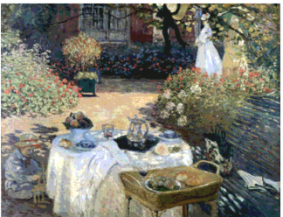1.- Nombre de la pintura de Monet, exhibida en el “Museo del Jeu de Paume” en París cuya imagen es:

Nombre: “El Almuerzo”

Monet nos ofrece una sensacional imagen del jardín de su casa en Argenteuil en el que encontramos al hijo del pintor, Jean, jugando en primer plano, mientras al fondo se divisa la figura de Camille, la compañera de Claude.

El Museo d'Orsay es considerado por muchos críticos como el museo más bello de toda Europa.

<http://www.artehistoria.com/v2/obras/2173.htm>

2.-Mencione al menos dos bibliotecas digitales de las que se puedan descargar revistas científicas y mencione el procedimiento de la descarga.

2.1.- Biblioteca Virtual de Prensa Histórica

Se ingresa a la página, en ella hay un apartado donde dice “Búsqueda” en la cual hay diversos campos en los que se ofrece la búsqueda. En ella al ingresar el tipo de búsqueda aparece un listado en la que se selecciona una de las respuestas, la cual se abre de manera de “vista previa” pero tiene la opción de leer en PDF, con lo cual el documento se descarga.

<http://prensahistorica.mcu.es/es/estaticos/contenido.cmd?pagina=estaticos/presentacion>

2.2.-Biblioteca Virtual Miguel de Cervantes

Se ingresa a la página, estando en ella para consultar una Revista se selecciona la pestaña que nos da la opción de “Listado de Revistas”

Estando ahí hay un gran listado de diversos títulos de Revistas, sé selecciona la parte de “Leer obra” lo cual nos descarga un documento en Extensión “PDF”.

<http://www.cervantesvirtual.com/portales/hemeroteca/>

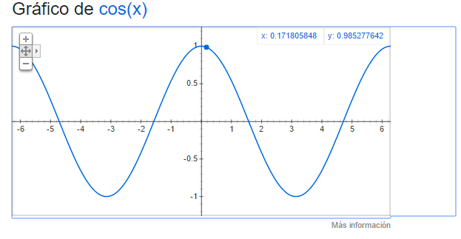3.- Grafique la función cos(x) desde el intervalo -2π a 2π usando la entrada de datos de tu motor de búsqueda de google.

<https://www.google.com.mx/?gfe_rd=cr&ei=U3OeWJnuGIT08AfK6IaYCg#q=cos(x)+from+-2pi+to+2pi>

4.-Visitar el Paseo Virtual -Instituto Nacional de Antropología e Historia, navegar a través de sitio web y explicar cómo es el procedimiento para navegar, así como el nombre de las salas visitadas

Las salas que se visitaron fueron la maya la mexica y culturas de Oaxaca.

Las instrucciones son: debes ingresar al sitio oficial del museo nacional de antropología debes leer primeramente las indicaciones del recorrido para saber cómo se va a realizar.

Ya que lo lees todo puedes ingresar y disfrutar el recorrido.

El mouse es el guía dentro del recorrido.

6.- Ingresar a la página [www.inah.gob.mx/paseos/templomayor](http://www.inah.gob.mx/paseos/templomayor) realice la visita virtual correspondiente. Anote sus comentarios

Las instrucciones son similares a las del paseo virtual del museo de antropología, que estaba más completo el recorrido del Templo Mayor. Pues te deja acceder a más salas que el de antropología

Y que es una experiencia más agradable esta que la otra

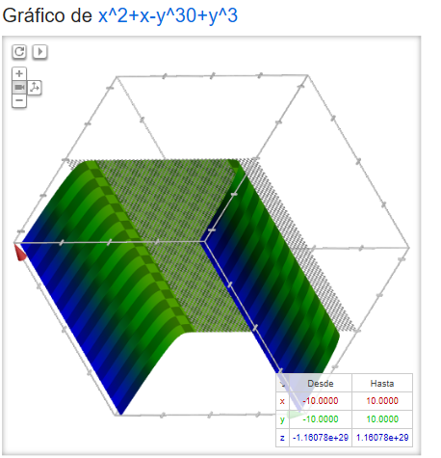7.-Utilizar google para obtener la gráfica de la función x^3+y^33 obsérvese la gráfica y de ser posible obtenga otra gráfica. https://www.google.com.mx/?gws_rd=ssl#q=x%5E2%2Bx-

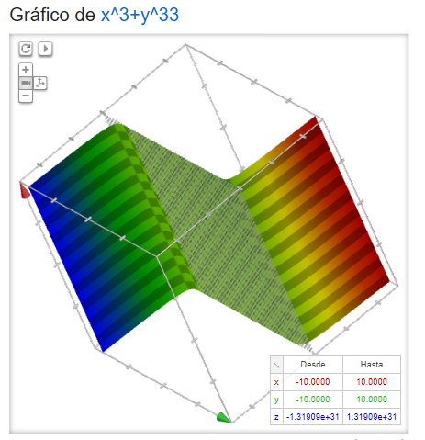<https://www.google.com.mx/?gws_rd=ssl#q=x%5E2%2Bx-y%5E30%2By%5E3>

<https://www.google.com.mx/?gws_rd=ssl#q=x%5E3%2By%5E33%2Bx%5E2%2By>

8.-Realice las siguientes conversiones, dentro de la barra de búsqueda de Google

* 10 libras a Kg = 4.53592 Kilogramos
* 15 grados centígrados a Kelvin = 288.15 °K
* 1 Milla a pulgadas= 63360 Pulgadas
* 50 metros cúbicos a litros= 50000 Litros

9.- ¿Qué es Github?

Es una plataforma de desarrollo colaborativo de software para alojar proyectos utilizando el sistema de control de versiones Git. El código se almacena de forma pública, aunque también se puede hacer de forma privada, creando una cuenta de pago.

10.- Incluya unas conclusiones grupales para la práctica.

En sí el conocer más sobre el motor de buscador que últimamente es usado es una gran herramienta que no es explotada al 100% pues se desconocen varias cosas con lo que se puede sacar todo su potencial, al realizar las búsquedas más enfocadas en lo académico ya no libera páginas que no sean verificadas o que tengan una información que sea de manera más concreta.